**NIM : A11.2022.14667**

**Nama : Nila Farihah**

**Kelompok : A11.4415**

**UTS**

**Hasil Program :**

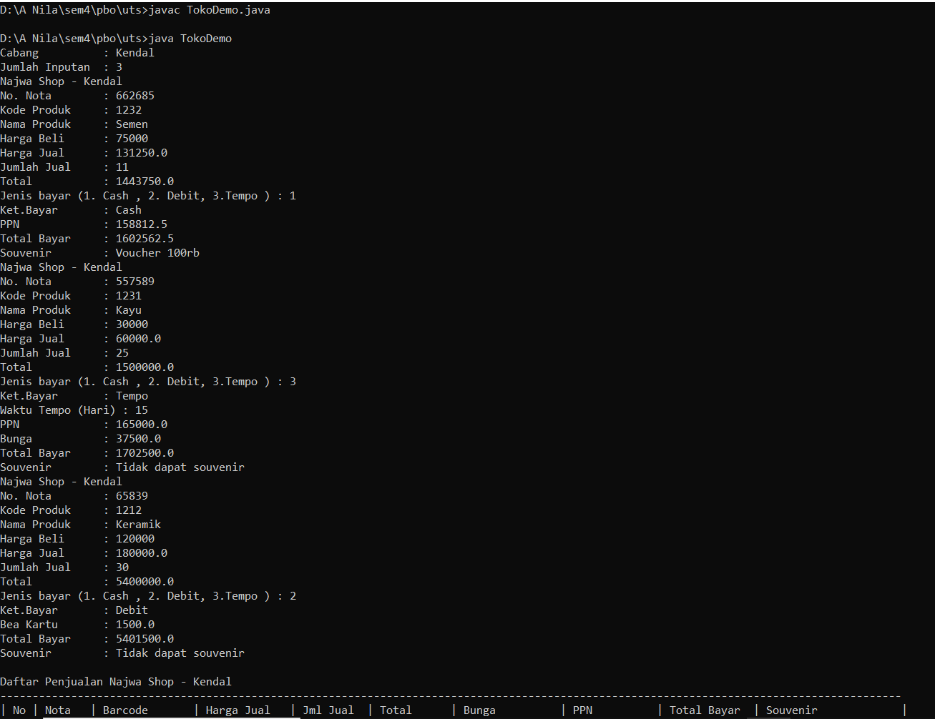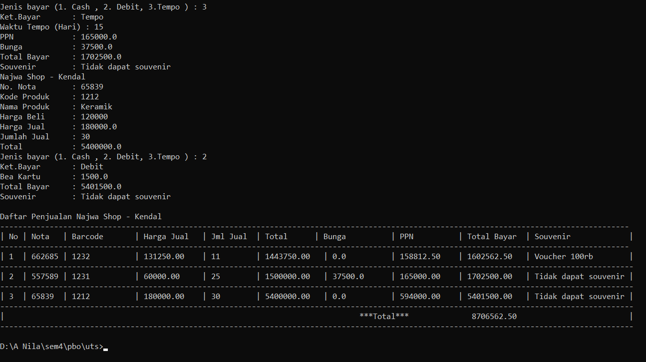

**Kode Program :**

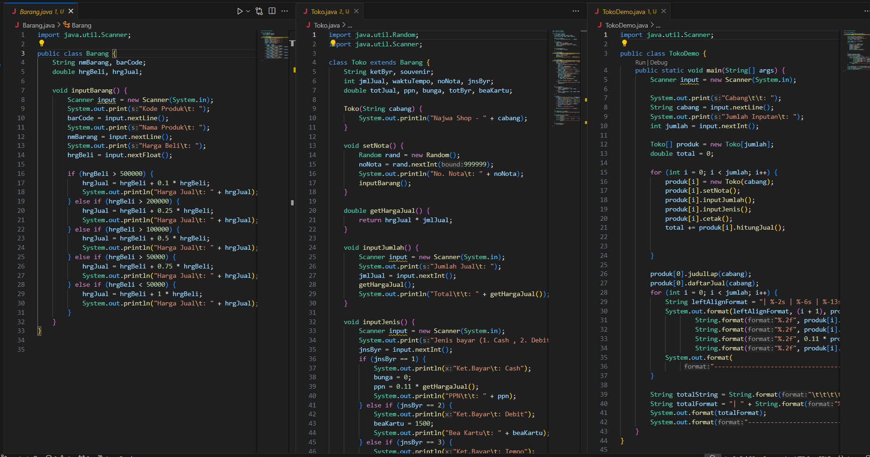

**File “Barang.java”**

import java.util.Scanner;

public class Barang {

    String nmBarang, barCode;

    double hrgBeli, hrgJual;

    void inputBarang() {

        Scanner input = new Scanner(System.in);

        System.out.print("Kode Produk\t: ");

        barCode = input.nextLine();

        System.out.print("Nama Produk\t: ");

        nmBarang = input.nextLine();

        System.out.print("Harga Beli\t: ");

        hrgBeli = input.nextFloat();

        if (hrgBeli > 500000) {

            hrgJual = hrgBeli + 0.1 * hrgBeli;

            System.out.println("Harga Jual\t: " + hrgJual);

        } else if (hrgBeli > 200000) {

            hrgJual = hrgBeli + 0.25 * hrgBeli;

            System.out.println("Harga Jual\t: " + hrgJual);

        } else if (hrgBeli > 100000) {

            hrgJual = hrgBeli + 0.5 * hrgBeli;

            System.out.println("Harga Jual\t: " + hrgJual);

        } else if (hrgBeli > 50000) {

            hrgJual = hrgBeli + 0.75 * hrgBeli;

            System.out.println("Harga Jual\t: " + hrgJual);

        } else if (hrgBeli < 50000) {

            hrgJual = hrgBeli + 1 * hrgBeli;

            System.out.println("Harga Jual\t: " + hrgJual);

        }

    }

}

**File “Toko.java”**

import java.util.Random;

import java.util.Scanner;

class Toko extends Barang {

    String ketByr, souvenir;

    int jmlJual, waktuTempo, noNota, jnsByr;

    double totJual, ppn, bunga, totByr, beaKartu;

    Toko(String cabang) {

        System.out.println("Najwa Shop - " + cabang);

    }

    void setNota() {

        Random rand = new Random();

        noNota = rand.nextInt(999999);

        System.out.println("No. Nota\t: " + noNota);

        inputBarang();

    }

    double getHargaJual() {

        return hrgJual * jmlJual;

    }

    void inputJumlah() {

        Scanner input = new Scanner(System.in);

        System.out.print("Jumlah Jual\t: ");

        jmlJual = input.nextInt();

        getHargaJual();

        System.out.println("Total\t\t: " + getHargaJual());

    }

    void inputJenis() {

        Scanner input = new Scanner(System.in);

        System.out.print("Jenis bayar (1. Cash , 2. Debit, 3.Tempo ) : ");

        jnsByr = input.nextInt();

        if (jnsByr == 1) {

            System.out.println("Ket.Bayar\t: Cash");

            bunga = 0;

            ppn = 0.11 * getHargaJual();

            System.out.println("PPN\t\t: " + ppn);

        } else if (jnsByr == 2) {

            System.out.println("Ket.Bayar\t: Debit");

            beaKartu = 1500;

            System.out.println("Bea Kartu\t: " + beaKartu);

        } else if (jnsByr == 3) {

            System.out.println("Ket.Bayar\t: Tempo");

            System.out.print("Waktu Tempo (Hari) : ");

            waktuTempo = input.nextInt();

            ppn = 0.11 * getHargaJual();

            System.out.println("PPN\t\t: " + ppn);

            if (waktuTempo > 14) {

                bunga = 0.025 * getHargaJual();

            }

            System.out.println("Bunga\t\t: " + bunga);

        } else {

            System.out.println("Input tidak valid! silakan inputkan kembali");

            inputJenis();

        }

    }

    double hitungJual() {

        if (jnsByr == 1 && jnsByr == 3) {

            totJual = getHargaJual() + ppn + bunga;

            return totJual;

        } else {

            totJual = getHargaJual() + ppn + bunga + beaKartu;

            return totJual;

        }

    }

    void cetak() {

        System.out.println("Total Bayar\t: " + hitungJual());

        if (jnsByr == 1 && (totJual >= 100000 && totJual <= 500000)) {

            souvenir = "Mangkok Lucu";

        } else if (jnsByr == 1 && (totJual > 500000 && totJual <= 750000)) {

            souvenir = "Payung Besar";

        } else if (jnsByr == 1 && (totJual > 750000 && totJual <= 1000000)) {

            souvenir = "Tas Imut";

        } else if (jnsByr == 1 && (totJual > 1000000)) {

            souvenir = "Voucher 100rb";

        } else {

            souvenir = "Tidak dapat souvenir";

        }

        System.out.println("Souvenir\t: " + souvenir);

    }

    void judulLap(String cabang) {

        System.out.println("\nDaftar Penjualan Najwa Shop - " + cabang);

    }

    void daftarJual(String cabang) {

        System.out.format(

                "--------------------------------------------------------------------------------------------------------------------------------------------%n");

        System.out.format(

                "| No | Nota   | Barcode       | Harga Jual   | Jml Jual  | Total      | Bunga          | PPN          | Total Bayar  | Souvenir             |%n");

        System.out.format(

                "--------------------------------------------------------------------------------------------------------------------------------------------%n");

    }

    String getSouvenir() {

        return souvenir;

    }

}

**File “TokoDemo.java”**

import java.util.Scanner;

public class TokoDemo {

    public static void main(String[] args) {

        Scanner input = new Scanner(System.in);

        System.out.print("Cabang\t\t: ");

        String cabang = input.nextLine();

        System.out.print("Jumlah Inputan\t: ");

        int jumlah = input.nextInt();

        Toko[] produk = new Toko[jumlah];

        double total = 0;

        for (int i = 0; i < jumlah; i++) {

            produk[i] = new Toko(cabang);

            produk[i].setNota();

            produk[i].inputJumlah();

            produk[i].inputJenis();

            produk[i].cetak();

            total += produk[i].hitungJual();

        }

        produk[0].judulLap(cabang);

        produk[0].daftarJual(cabang);

        for (int i = 0; i < jumlah; i++) {

            String leftAlignFormat = "| %-2s | %-6s | %-13s | %-12s | %-9s | %-12s | %-12s | %-12s | %-12s | %-20s |%n";

            System.out.format(leftAlignFormat, (i + 1), produk[i].noNota, produk[i].barCode,

                    String.format("%.2f", produk[i].hrgJual), produk[i].jmlJual,

                    String.format("%.2f", produk[i].getHargaJual()), produk[i].bunga,

                    String.format("%.2f", 0.11 * produk[i].getHargaJual()),

                    String.format("%.2f", produk[i].hitungJual()), produk[i].getSouvenir());

            System.out.format(

                 "---------------------------------------------------------------------------------------------------------------------------------------------%n");

        }

        String totalString = String.format("\t\t\t\t\t\t\t\t\t\t***Total***\t\t %.2f", total);

        String totalFormat = "| " + String.format("%-58s", totalString) + " |%n";

        System.out.format(totalFormat);

        System.out.format("---------------------------------------------------------------------------------------------------------------------------------------------%n");

    }

}